2. Основные направления, формы и методы государственного регулирования внешнеэкономической деятельности. Одной из важнейших тенденций в развитии мировых хозяйственных связей является диверсификация форм сотрудничества. К традиционным формам ВЭО обычно относят внешнюю торговлю и инвестиционное сотрудничество, связанное с перемещением финансовых потоков в виде экспорта и импорта капитала. Научно-техническое сотрудничество и промышленная кооперация выделяется либо в рамках последнего направления, либо как самостоятельные формы. Еще одной формой ВЭО, представляющий интерес с точки зрения государственного регулирования являются валютно-финансовые отношения. Таким образом, говоря о системе внешнеэкономических отношений в целом, можно выделить следующие основные направления их государственного регулирования: внешнеторговые, инвестиционные, связанные с экспортно-импортными потоками капиталов (включающие научно-техническое сотрудничество и промышленную кооперацию) и валютно-финансовые.
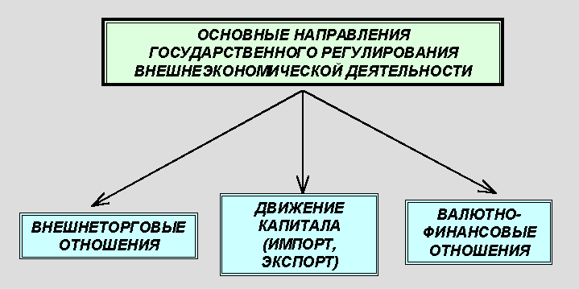Схема 1.

В зависимости от способа государственного воздействия на внешнеэкономические отношения можно выделить административные и экономические формы регулирования.
К первым относятся методы непосредственного, прямого воздействия, имеющие в основном ограничительный характер. Например, установление квот, использование лицензий, применение различных оговорок и ограничений и т.д.
Экономическое регулирование связано с воздействием на экономические интересы участников внешнеэкономической деятельности посредством использования экономических мер - налогов, таможенных пошлин и сборов, ставки банковского процента, валютного курса и т.д.
Соотношение экономических и административных форм воздействия определяют характер внешнеэкономической политики государства.
Выделяют протекционистскую, умеренную и политику открытой экономики, называемую иногда политикой свободной торговли или фритредерства, (что на наш взгляд, не совсем точно, т.к. помимо торговли важна и система взаимоотношений с мировым хозяйством в инвестиционной и валютно-финансовой сферах). Каждое из этих понятий в современных условиях весьма относительно.
Следует заметить, что в чистом виде экстремальных случаев (протекционизм или открытая экономика) не встречается. Хотя в разные периоды развития отдельные государства подходили очень близко либо к полному прекращению внешнеэкономических связей (Северная Корея, Албания), либо к полной либерализации (Исландия, Гонконг).
Наличие административных форм воздействия на участников внешнеэкономических отношений, как правило, связывают с проведением протекционистской или умеренной внешнеэкономической политики, которые характерны для многих развивающихся и стран с переходной экономикой, вынужденных защищать собственную национальную промышленность.
Вместе с тем отдельные элементы протекционизма (базирующиеся, прежде всего на экономических формах воздействия) характерны и для промышленно развитых стран, особенно в области защиты сельского хозяйства.
Внешнеэкономическая политика, носящая умеренный характер предполагает сочетание в каких-то пропорциях элементов открытой экономики и протекционизма.
Конкретные методы и инструменты государственного регулирования, связаны с реализацией отдельных направлений внешнеэкономической деятельности.
3. Государственное регулирование внешней торговли. Основной формой внешнеэкономических связей (по динамике и стоимостным показателям) считается внешняя торговля. Государственное регулирование внешнеторговых отношений, связано с реализацией тарифных и нетарифных методов (барьеров).
Схема 2.
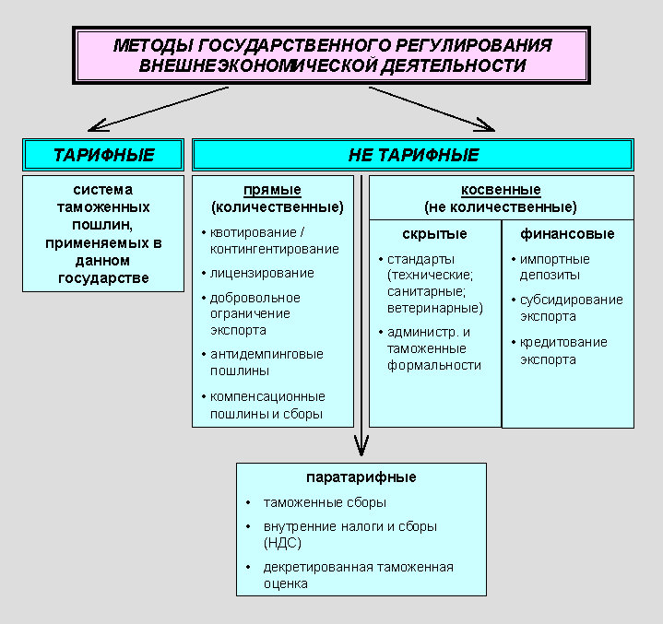
Тарифные методы направлены на регулирование внешнеторговых отношений при помощи системы таможенных пошлин.
Таможенная пошлина - разновидность акцизного налога, взимаемого таможенными органами при перемещении товаров через государственную границу. Там пошлина выполняет три основные функции:
- фискальную - пополнение госбюджета;
- протекционистскую - защита отечественных производителей;
- регулирующую, связанную с регулированием товарных потоков в страну и из страны.
Таможенные пошлины базируются на таможенных тарифах, которые представляют собой перечень ставок таможенных пошлин, применяемых к товарам, ввозимым на таможенную территорию страны (импортный таможенный тариф) или вывозимым с нее (экспортный таможенный тариф). Таможенный тариф РФ систематизирован в соответствии с Товарной номенклатурой внешнеэкономической деятельности (ТН ВЭД), базирующейся на Гармонизированной системе описания и кодирования товаров (ГС), действующей на основе международной Конвенции с 1988 года.
Таможенный тариф - важный инструмент торговой политики и государственного регулирования внутреннего рынка страны при его взаимодействии с внешним рынком.
Существуют различные виды классификации таможенных пошлин. Наиболее распространенными является по объекту обложения - выделяются импортные, экспортные, транзитные; по способу взимания - адвалорные (взимается в процентах от таможенной стоимости товара), специфические (взимаются в денежных единицах с определенного количества товара), комбинированные (при этом пошлина рассчитывается по адвалорной и специфической ставке, а применяется та из двух ставок, которая дает наиболее крупную сумму пошлины.
Нетарифные барьеры - ограничения внешней торговли, не связанные с применением таможенных пошлин. Существуют различные подходы к классификации нетарифных барьеров. Среди международных организаций выделяются классификации ЮНКТАД и ООН.
В наиболее общем виде среди нетарифных методов можно выделить следующие группы:
- меры прямого ограничения, связанные с количественным контролем, включающие следующие инструменты: квотирование, контингентирование, лицензирование, соглашения о добровольных ограничениях экспорта, антидемпинговые пошлины, компенсационные пошлины и сборы;
- меры косвенного ограничения, носящие неколичественный характер, среди которых можно выделить два способа (направления) воздействия:
  - совокупность мер не направленных непосредственно на какие-либо ограничения
внешнеторговых отношений, но само их наличие и действие фактически приводит к этому:
а) наличие определенных стандартов (технических, включая стандарты качества, санитарных и ветеринарных норм, требования к упаковке, маркировке, доставке);
б) введение дополнительных таможенных или иных административных формальностей; отсутствие возможностей применения национального режима к иностранным фирмам и предпринимателям (различные тарифы при оплате грузовых и пассажирских потоков, разрешение на перемещение грузов иностранцами только через определенные порты и железнодорожные станции и т.д.)
  - совокупность финансовых мер, регулирующих импортно-экспортные потоки:
а) специальные правила импортных платежей
б) множественные валютные курсы
в) ограничения на накопление иностранной валюты
г) импортные депозиты
д) отсрочки импортных платежей
е) субсидирование и кредитование экспорта.
Особое место в ряду нетарифных методов занимают паратарифные барьеры. Паратарифные барьеры - разновидность нетарифных барьеров, которые увеличивают стоимость импортируемого товара сверх таможенной пошлины (на определенный процент или на определенную величину на единицу товара) к данной категории торговых барьеров относятся:
- внутренние налоги и сборы, которыми облагаются импортируемые товары (в РФ налог на добавленную стоимость)
- различные таможенные сборы, не имеющие внутреннего аналога (в том числе сборы за таможенное оформление, хранение, таможенное сопровождение, а также регистрационный сбор на импортные транспортные средства и другие сборы), специальные налоги, добавочные пошлины, вводимые в целях улучшения финансового положения государства или защиты национального производства
- декретированая таможенная оценка - установление таможенной стоимости определенных товаров, применяемой для исчисления таможенных пошлин и сборов, в административном порядке.
Всемирная торговая организация (ВТО) стремится максимально ограничить использование нетарифных барьеров в мировой торговле. В соответствии со ст.111 Генерального соглашения по тарифам и торговле (ГАТТ) налогообложение импортных товаров должно осуществляться на условиях национального режима. Согласно ст. XIII ГАТТ, правила таможенного оформления не должны затруднять внешнюю торговлю. К 2000 г. страны-члены ВТО планируют отказаться от добровольных экспортных ограничений, к 2005 - прекратить квотирование торговли текстилем.
Сохранившиеся количественные ограничения на торговлю (в первую очередь сельскохозяйственными товарами) подвергнуты тарификации, т.е. пересчету в тарифные эквивалент.
В развитых странах ряд видов квотируемой продукции облагается сравнительно низкими пошлинами, а к продукции ввозимой сверх этих квот, применяются консолидированные тарифы, представляющие собой ставку тарифа плюс тарифицированные нетарифные ограничения.
При необходимости использования нетарифных барьеров ГАТТ/ВТО рекомендуется отдавать предпочтение финансовым мерам.
Тарифные и нетарифные методы регулирования составляют основу протекционистской политики государства.
4. Государственное регулирование движения капитала и валютно- финансовых отношений. Важным направлением внешнеэкономических отношений государства является регулирование иностранных инвестиций и процесса вывоза капитала (зарубежных инвестиций резидентов).
Характерной особенностью движения капитала на современном этапе является включение все большего числа стран в процесс экспорта и импорта капиталов. При этом большинство стран мирового рыночного хозяйства одновременно выступают и в роли экспортеров, и в роли импортеров капиталовложений.
Однако если мировая торговля имеет устойчивую тенденцию к ежегодному росту, в межгосударственном движении капиталов в их разных формах (прямые, портфельные, ссудные инвестиции) могут иметь место значительные колебания, зависящие от мирохозяйственной конъюнктуры. Вместе с тем в большинстве стран мира в современных условиях выявляется тенденция, связанная с опережением динамики роста объема зарубежных капиталовложений по сравнению с динамикой развития внутренней экономики.
С точки зрения регулирования можно выделить два направления государственного воздействия:
- иностранные инвестиции в национальной экономике;
- инвестиции резидентов в экономику других стран (зарубежные капиталовложения).
Первое направление связано с созданием определенной системы, направленной на привлечение (в некоторых случаях на ограничение), стимулирование и контроль за иностранными инвестициями в национальной экономике.
Система регулирования иностранных инвестиций связана с созданием институциональных структур и комплексом реализуемых ими мер, направленных на повышение эффективности осуществляемой государственной политики в отношении капиталовложений из-за рубежа.
Несмотря на общую тенденцию к либерализации режима приема иностранных инвестиций, практически все страны в той или иной мере регулируют этот процесс. Так как с одной стороны, импорт капитала означает привлечение дополнительных финансовых и материальных ресурсов в национальную экономику, что расширяет возможности накопления в стране и улучшает условия ее экономического роста. С другой стороны, чрезмерное не контролируемое вливание иностранных инвестиций может привести к угрозе национальной безопасности, связанной с переходом ряда важных экономических объектов в руки иностранных собственников, что ограничивает возможности деятельности национального капитала, кроме того, могут увеличиваться объемы вывозимой иностранными компаниями прибыли (включая дивиденды, проценты, роялти).
Вместе с тем большинство стран мирового рыночного хозяйства проводят политику, направленную на привлечение иностранного капитала. Поэтому в целом по способу воздействия на иностранные инвестиции можно выделить две группы методов:
- работающие на привлечения иностранных инвестиций;
- работающие на ограничение иностранных инвестиций.
К первой группе относятся следующие меры:
- налоговые и таможенные льготы;
- гарантии против национализации иностранной собственности;
- возможность репатриации прибыли;
- предоставление концессий.
Ко второй:
- ограничение доли иностранцев в уставном капитале компаний;
- определение сфер экономической деятельности, доступных для иностранного капитала, в том числе при создании совместных предприятий;
- применение различных оговорок в отношении создания предприятий с иностранными инвестициями; -применение ограничений в части репатриации прибыли и капиталов;
- установление условий, оговаривающих необходимость использования местных факторов и компонентов производств.
В практической деятельности государства используется обычно совокупность мер из той и другой группы. В зависимости от текущих задач и целей национальной экономики, акцент может делаться или на привлечение иностранных инвестиций (при этом используется большинство мер первой группы с отдельными включениями ограничительных мер, позволяющих регулировать некоторые стороны деятельности иностранных инвесторов), или на ограничение их притока. В последнем случае ставка делается в основном на меры второй группы, в реальной практике это встречается достаточно редко.
С целью создания благоприятного инвестиционного климата для иностранных инвестиций может вводиться не только национальный, но и более льготный режим. При этом наряду с мерами первой группы, направленными на привлечение иностранных инвестиций, могут использоваться дополнительные инструменты, стимулирующие функционирование иностранных инвестиций. Можно выделить три вида данных инструментов:
- Налоговые, включающие: налоговые льготы, ускоренную амортизацию, изменение налоговых ставок для некоторых предприятий, таможенные льготы при импорте оборудования, налоговые каникулы (при условии предоставления статуса "пионера").
- Финансовые - получение займов и кредитов, представляемых в зависимости от выполнения определенных условий, позволяющих решать некоторые социально- экономические задачи на уровне центрального или местного правительств, а также выделение средств на подготовку и переподготовку кадров, занятых на предприятиях с иностранными инвестициями (ПИИ).
- Нефинансовые - позволяющие в целом улучшить инвестиционный климат и тем самым создать более благоприятные условия для иностранных и национальных инвесторов: создание телекоммуникационных сетей, средств связи, информационных систем, строительство дорог, организация свободных экономических зон (СЭЗ).
В целом систему мер государственного регулирования можно представить следующим образом:
Схема 3.
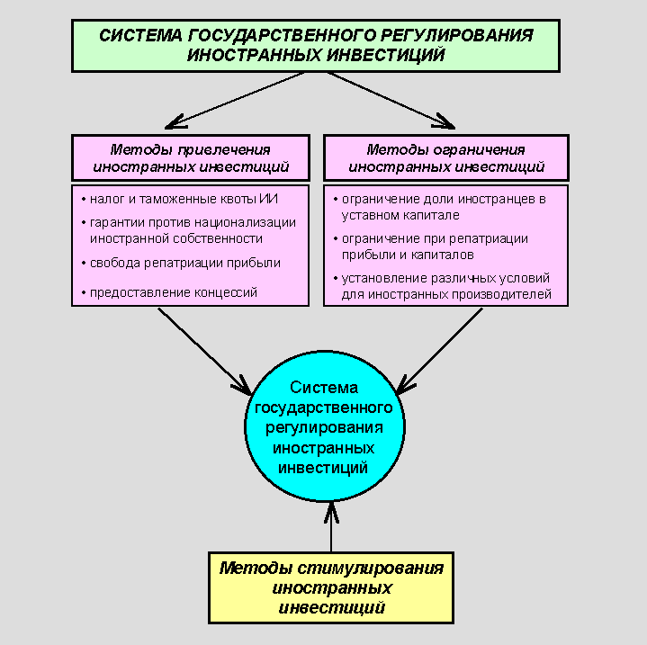
Вторым направлением государственного воздействия является регулирование вывоза капитала - процесса экспорта инвестиций резидентами за рубеж. Официально капитал может вывозиться за рубеж в виде прямых и портфельных инвестиций, в ссудной форме - в виде кредитов, в виде размещения капитала юридических и физических лиц на банковских депозитах и различных счетах. В развитых странах государственное регулирование экспорта капитала представляет собой комплекс мер государственной поддержки вывоза капитала, в первую очередь прямых инвестиций: это меры информационной и технической поддержки инвесторов - содействие в поиске зарубежного партнера, в организации предварительного технико-экономического обоснования проекта, анализа бизнес-плана, в реализации инвестиционных проектов, в финансировании инвестиций - участие в капитале, предоставление налоговых льгот, кредитование, и особенно страхование.
Иногда капитал вывозится за рубеж не столько по причине увеличения прибыли, сколько по мотивам сохранения его путем помещения в более стабильные и надежные условия. В последнем случае говорят о "бегстве" или "утечке" капитала за границу, Основная причина "бегства капитала" - отсутствие благоприятного инвестиционного климата. Как показывает мировой опыт, такое явление возникает прежде всего в тех странах, где существует политическая нестабильность, высокие налоги, инфляция, отсутствуют гарантии для инвесторов.
Помимо официальных каналов, капитал может вывозиться за границу и неофициально. К последней форме относится вывоз за границу незаконно полученного (криминального) капитала.
Незаконные методы перевода капитала за рубеж связаны с особенностями национального законодательства и государственного регулирования данной сферы. В России, например, к ним можно отнести депонирование на счетах зарубежных банков доходов от экспорта, занижение экспортных цен и завышение импортных, что особенно активно используется в бартерных операциях, авансовые платежи под импортные контракты без последующей поставки товара, зачисление валюты на зарубежные счета российских резидентов, возможен также вывоз капитала в виде наличной иностранной валюте.
Государственное регулирование экспорта капитала должно быть направлено на сокращение объемов незаконного вывоза капиталов, для чего необходимо, прежде всего, осуществлять мероприятия по улучшению инвестиционного климата в стране.
Особое место в системе государственного регулирования внешнеэкономической деятельности занимает валютное регулирование. Валютное регулирование может включать в себя валютные ограничения. По конечному эффекту они близки к количественным ограничениям, поэтому иногда рассматриваются как разновидность нетарифных инструментов регулирования. Валютные ограничения могут регламентировать операции резидентов и нерезидентов с валютой или валютными ценностями. Они связаны с применением ограничений на перевод за рубеж валютных средств по капитальным и (или) текущим статьям платежного баланса, с ограничением возможностей резидентов покупать иностранные товары, услуги, предоставлять за границу кредиты. Валютные ограничения могут касаться и внешней торговли, и движения капиталов. Валютные ограничения являются частью валютного контроля, осуществляемого правительством. Валютный контроль - система государственных мер, контролирующих все сделки между страной и остальным миром, куда входит контроль за законностью валютных операций, за своевременным возвращением валюты по экспортным операциям, за правильностью расчетов по импортным операциям и т.д. В условиях резкого ухудшения внешнеэкономического положения и увеличения дефицита платежного баланса даже промышленно развитые страны принимают меры к ужесточению валютных ограничений, особенно по отношению к вывозу капитала. Это связано с желанием обеспечить с помощью имеющейся иностранной валюты текущие платежи. Аналогичные меры используют страны с переходной экономикой и развивающиеся, которые стремятся использовать свои валютные доходы на покрытие первоочередных народнохозяйственных нужд.

